Srdečně Vás zveme
na závod
Pepíkovská Nedamovská muška (dvojice)
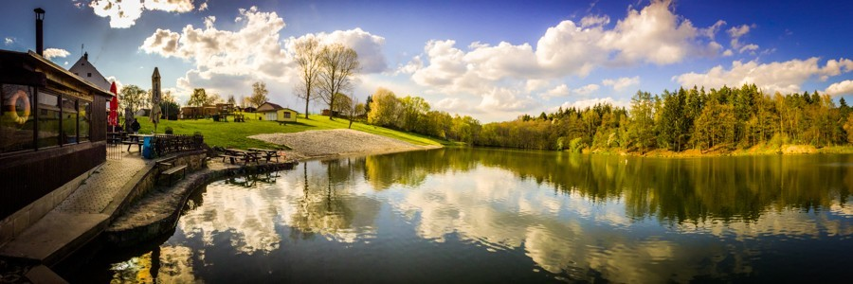
která se uskuteční
na Černém Rybníce - Nedamov
23. 3. 2024

P R O P O Z I C E
1. Organizační výbor:
Garant soutěže: V. Pešek
Ředitel soutěže: Pavel Čapek
Hlavní rozhodčí: Martina Čapková
2. Účastníci
Závodu se může účastnit každý, kdo se přihlásí nejpozději do 17. 3. 2024 ( počet dvojic je 35) na email capek@modus.cz
3. Pravidla
Závod dvojic proběhne dle platného Soutěžního a závodního řádu pro rok 2024. Hodnoceny budou všechny úlovky od 200 mm systémem ryba = 1 bod.
Je zapotřebí změřit každou první rybu, dále si závodní dvojce může změřit libovolný počet ryb. O pořadí v sektoru rozhoduje počet bodů (ryb). V případě stejného počtu bodů, rozhoduje o pořadí v sektoru (celý rybník) největší ulovená ryba. O celkovém pořadí v soutěži v případě shodného součtu umístění rozhoduje počet bodů (ryb) a pokud i ten bude shodný, tak největší ulovená ryba ve dvojici.
Každá dvojice chytá 4 kola …. jedno kolo pauzíruje
Každá ryba musí být podepsána do bodovací karty vedlejší dvojicí !!!

4. Protesty
Lze podávat pouze písemnou formou do 60 minut po skončení každého závodu s vkladem 1000,- Kč. Protesty budou projednávány v pětičlenné rozhodčí komisi. V případě zamítnutí protestu se poplatek nevrací.
5. Startovné
Bude vybíráno při prezentaci závodníků ve výši 2000,- Kč za dvojici.
V ceně povolenka, snídaně (káva,čaj) ,oběd a svačina.
6. Trénink
Trénink závodníků v závodním úseku je povolen pouze do 17. 3. 2024.
Výskyt ryb: pstruh duhový, siven americký, pstruh obecný,
okoun říční a další druhy ryb.
7. Ubytování a strava:
Ubytování si všichni účastníci závodu zajišťují sami.
Pro každého zajištěna snídaně a oběd.
8. Přihlášky:
Přihlášku je nutno zaslat nejpozději do 17.3. 2024 na email: capek@modus.cz
Kontakt na pořadatele: Pavel Čapek
Tel.: 725 188 804

9. ČASOVÝ HARMONOGRAM:

Sobota 23. března:

6:00 – 7:00 Prezentace
8:30 – 9:45 I. závod
9:45 – 10:00 výměna stanovišť
10:00 – 11:15 II. Závod
11:15 –11:30 výměna stanovišť
11:30– 12:45 III. Závod
12:45 – 13:45 Oběd, polední přestávka, výměna skupin
13:45 – 14:45 IV. Závod
14:45 – 15:00 výměna stanovišť
15:00 – 16:15 V. Závod
17:15 vyhlášení výsledků

Pořadatelé si vyhrazují právo na případnou změnu časového programu!

